C
THƯ MỜI
Đoàn TNCS Hồ Chí Minh - Tp. Hồ Chí Minh
Trường Cao đẳng Lý Tự Trọng Tp. HCM
BCH Chi Đoàn Giảng viên – Nhân viên
--------
BCH Chi Đoàn Giảng Viên – Nhân viên Nhiệm kỳ 2017 -2018
Trân trọng kính mời:

Tham gia “Đại hội Chi đoàn Giảng viên – Nhân viên nhiệm kỳ 2017 -2018”

Thời gian: từ 17h00 đến 18h40 ngày 02 tháng 11 năm 2017
Địa điểm: Hội trường B – Trường Cao Đẳng Lý Tự Trọng, TP.HCM
Sự hiện diện của Thầy (cô) là niềm vinh hạnh và là nguồn cổ vũ lớn lao đối với tập thể chi đoàn giáo viên khối chuyên nghiệp.
TM.BCH CĐGV
Bí Thư CĐGV

Trần Quốc Định

Chương trình
Đại hội Chi đoàn Giảng viên – Nhân viên nhiệm kỳ 2017 -2018
----------
16h50 - 17h10: Đón tiếp khách mời và các đoàn viên chi đoàn giáo viên
17h10 - 18h40 : Tiến hành đại hội Chi đoàn giảng viên – nhân viên khối chuyên nghiệp nhiệm kỳ 2017 -2018
18h40: Kết thúc đại hội.
************************

Đoàn TNCS Hồ Chí Minh - Tp. Hồ Chí Minh
Trường Cao đẳng Lý Tự Trọng Tp. HCM
BCH Chi Đoàn Giảng viên – Nhân viên
--------

ĐẠI HỘI CHI ĐOÀN
GIẢNG VIÊN – NHÂN VIÊN
NHIỆM KỲ 2017 -2018

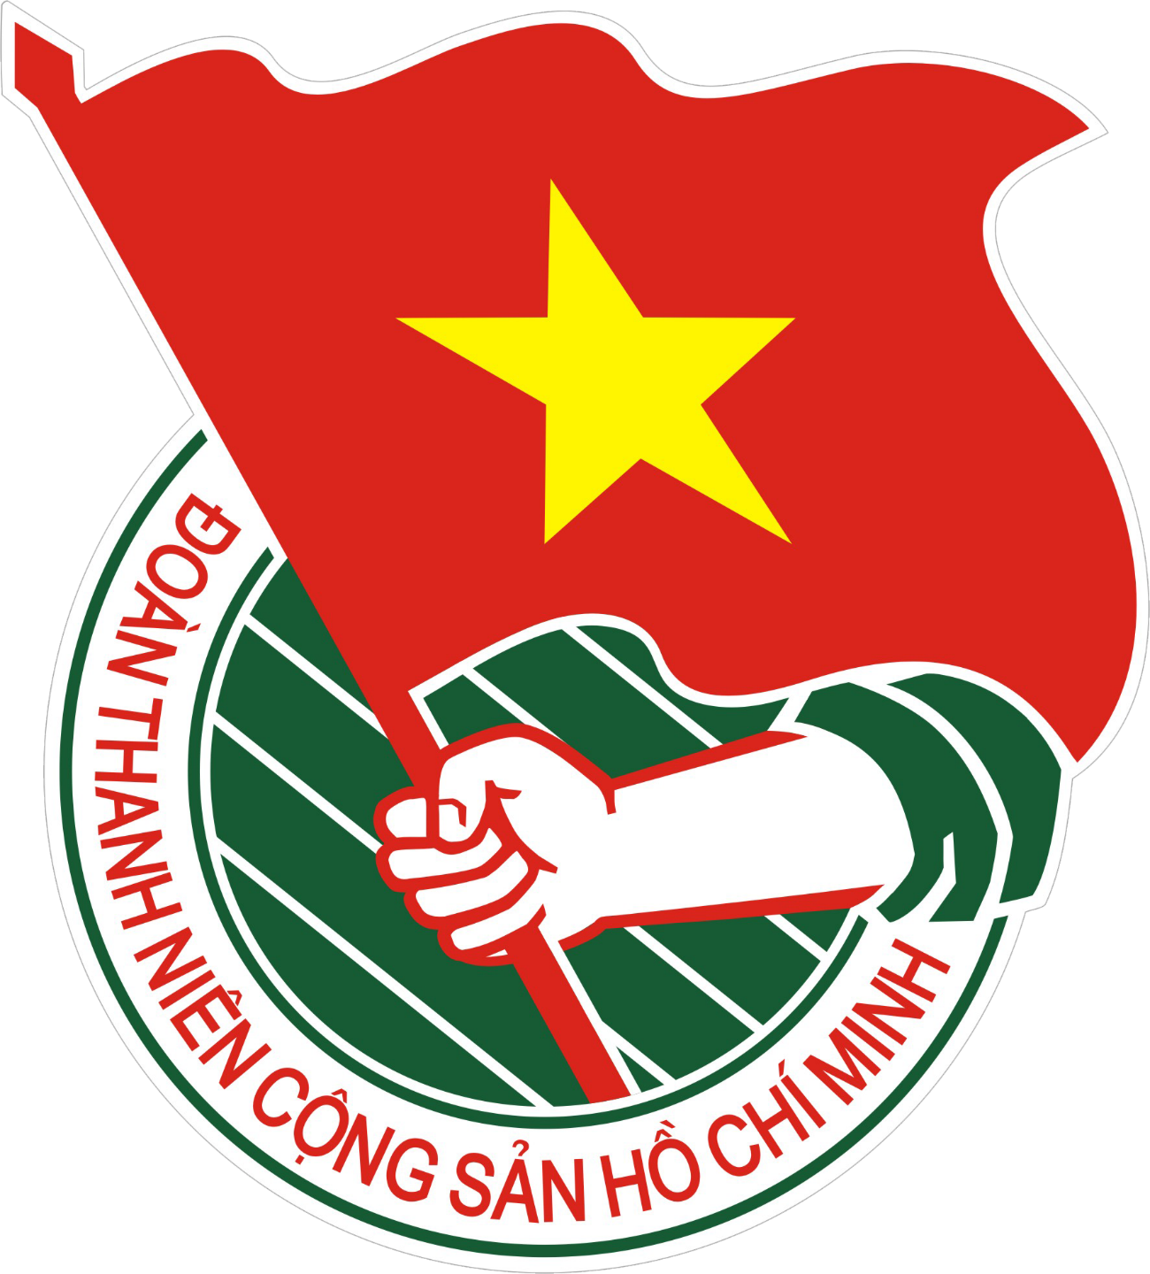

Tp.HCM, Tháng 10/2017

